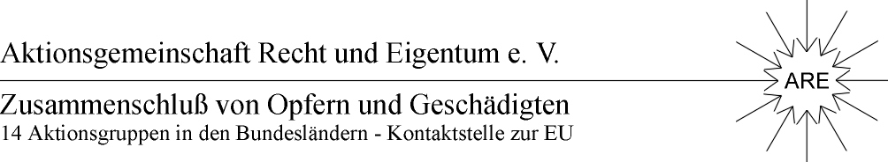

Vor 50 Jahren: Abschluss der DDR-Zwangskollektivierung 1960
Erinnerung und Würdigung: Fortwirkende Konsequenzen

Am Freitag, den 23.04.2010 um 17.00 Uhr wird der ARE- Zusammenschluss zusammen mit den angeschlossenen Verbänden und Gruppierungen und mit Beteiligung von Betroffenen der Zwangskollektivierung und Opfer in der Landwirtschaft der damaligen DDR dieses folgenreichen Geschehens gedenken. Vor 50 Jahren wurde mit Repression und großer Brutalität die Zwangskollektivierung zum Ende geführt. Die Folgen wirken bis heute nach, wirken in der Agrarstruktur der jungen Länder weiter und sind nun verstärkt herauszuarbeiten.

Zur Rückblende: Mit der Ausrufung des „Frühlings auf dem Lande“ versuchte die SED-Führung propagandistisch die in einem beispiellosen Gewaltakt die Maßnahmen der Zwangskollektivierung mit all ihren Begleiterscheinungen gegen die privaten Bauern und Neusiedler auch noch ideologisch zu verherrlichen. Bemerkenswert sind eine jetzt zu beobachtende gelegentliche Verharmlosung und auch Desinformation. Daher stellen wir momentan Zeitzeugnisse dieser Jahre zusammen.
Zur Einleitung und Planung der weiteren Dokumentation berichtet der ARE-Vorsitzende Graf von Schwerin
Ein Zeugnis ganz besonderer Art wird am 23.04. vorgestellt: Das „Tagebuch der 50er Jahre“
von Dr. U. Woronowicz. Der Autor des Buches, der als Pfarrer in der Prignitz das Geschehen ganz nah miterlebte, zieht sein Resümé.
Die Auswirkungen auf die heutigen Probleme im ländlichen Raum behandelt Dr. agr. Klaus Kemper, früherer langjähriger FAZ-Wirtschaftsredakteur und Agrarwirtschaftler.
Sodann: “Aktuelle Gedanken eines Zeitzeugen aus zwei Systemen“ von Dipl. Lndw. Karl Homer,
ARE-Vorstandsmitglied und Sprecher der Neusiedler-Erben ( BNE)
Historisch gesehen erwies die offiziell am 25.April 1960 für beendet erklärte Vollkollektivierung als grandioser Fehlschlag. Die beabsichtigten Ziele – totale gesellschaftliche Umwälzung und Ertragssteigerung in der nunmehr rein sozialistischen Agrarwirtschaft – führte noch im selben Jahr die SED-Diktatur weiter in die Krise. Die im April 190 erfolgende sprunghafte Zunahme von Republikflucht hatte sogar erheblichen Anteil an der Entscheidung der SED, 1961 die Mauer, die Grenzbefestigungen und den Todesstreifen zu errichten.

Unserem Zusammenschluss von Rechtsstaatlern und von Betroffenen verschiedener Bereiche kommunistische Unrechts und seiner Auswirkungen geht es um die Dokumentation und Aufarbeitung der gesamten Geschichtsepoche von 1945 bis 1989. Hierbei kommt der Zwangskollektivierung eine besondere Bedeutung zu. Sollten sich bei Ihnen Zeitzeugnisse befinden, bitte mitbringen oder schicken!

Wir treffen uns also in einem besonderen Rahmen, dem gerade restaurierten

Herrenhaus Kampehl („Schloß Blücher“) 16845 Neustadt/Dosse

Wir bitten um Ihre Nachricht bis zum 20. April an folgende Anschrift:
ARE, Herrenhaus Plänitz Hofstr. 5 16845 Neustadt/Dosse OT Plänitz
Fax: 033970-51875 oder E-mail : are-gk@gmx.de oder Fax: 05624-926268 Borken/ Hessen.

Besuchen Sie uns gleich im Internet unter: www.are-org.de
ARE-Plänitz :Hofstraße 5 – 16845 Plänitz bei Neustadt/Dosse - Tel.:033970 -51874 / 6 – Fax 033970-51875
ARE-Zentrum Hessen: Im Brühl 9, 34582 Borken/Hessen, Tel. 05624-926258 Fax: 05624-926268
E-Mail: info@gmx.de
Kto.-Nr.: Brandenburger Bank BLZ: 160 620 73 – KtoNr. : 10 6609678

